文档编号：学院学生综合服务与党团管理平台 – SRS –V2.0

学院学生综合服务与党团管理平台
软件需求规格说明书

日期：2026年4月

文档变更历史记录
序号 | 变更日期 | 变更人员 | 变更内容详情描述 | 变更后的版本号
1 | 2026-04-01 | 项目组 | 初始化文档，整合会议纪要与初版需求 | V1.0
2 | 2026-04-02 | 项目组 | 细化文档，增加用例模型与分析模型 | V2.0
目录
1. 引言 4
1.1 编写目的 4
1.2 读者对象 4
1.3 软件项目概述 4
1.4 文档概述 4
1.5 定义 5
1.6 参考资料 5
2. 软件的一般性描述 5
2.1软件产品与其环境之间的关系 5
2.2限制与约束 5
2.3假设与前提条件 6
3. 软件功能需求描述 6
3.1 软件功能概述 6
3.2 软件需求的用例模型 10
3.3 软件需求的分析模型 14
4. 其它软件需求描述 20
4.1 性能要求 20
4.2 设计约束 20
4.3 界面要求 20
4.4 进度要求 21
4.5 交付要求 21
4.6 验收要求 21

1. 引言

1.1 编写目的
当前学院学生事务办理（如党团流程、证明开具、政策咨询、就业通知和日常信息传递）主要依赖老师人工处理与微信群转发，存在重复劳动多、流程不透明、信息触达不精准、学生查询效率低等问题。建设统一平台的目的，是把这些事务从“分散、口口相传”的方式转为“标准、可追踪、可复用”的数字化服务。
本文档旨在明确“学院学生综合服务与党团管理平台”的功能、性能及技术约束，为后续的架构设计、数据库建模、API 接口开发及测试提供统一、权威的依据 。

1.2 读者对象
本说明书适用于项目组成员、指导老师、需求分析负责人以及后续的系统验收评审人员 。

1.3 软件项目概述
• 项目名称：学院学生综合服务与党团管理平台 。
• 用户单位：系统主要面向学院内部用户，覆盖约 1000—1200 名本科生及研究生，同时服务于学院领导、辅导员、班主任、班团骨干等管理角色。
• 开发单位：学生项目团队 。
• 大致功能：解决学院事务办理中流程不透明、信息触达不准、咨询重复劳动多等痛点，通过数字化手段实现党团管理、智能问答、证明审批及精准推送 。

1.4 文档概述
本文档分为引言、一般性描述、功能需求描述和其他非功能需求四部分。重点阐述了 10 个一级功能模块的逻辑关系及四级权限控制模型 。
10 个  一级功能模块  覆盖认证、问答、党团流程、精准推送、审批、画像、荣誉、学业预警、数据处理与后台支撑。 | 8 类  服务要求  覆盖终端、部署环境、数据、安全、审批、消息、性能容量与可维护性。 | 3 级  优先级层次  P0 为必须优先上线能力，P1 为重要增强，P2 为后续扩展与创新模块。
表一：需求分析总架构

1.5 定义
• P0 (Critical)：核心能力，必须优先上线，支撑系统基本闭环 。
- P1 (Important)：重要增强，在基础能力稳定后推进 。
- P2 (Optional)：创新性扩展，视数据上报情况迭代 。
- Kingbase：人大金仓数据库，本系统的底层存储环境 。

1.6 参考资料
- 《产品需求文档：学院学生综合服务与党团管理平台》
- 《学院服务平台需求分析纪要-2026-3-23》

2. 软件的一般性描述

2.1软件产品与其环境之间的关系
• 技术架构：采用前后端分离的网页版方案。鉴于微信接口复杂性，暂不开发原生小程序 。
• 数据生态：仅限于学院内部使用，不直连校级“微人大”接口。数据通过标准化模板（Excel、PDF 等）进行人工维护与文档导入导出 。
• 终端环境：系统需兼容 PC 端浏览器与手机端浏览器。PC 端负责复杂审批、统计及批量导入（如处理 LibreOffice 兼容的文档）；手机端侧重高频、轻量的通知查收与申请提交 。

2.2限制与约束
• 数据库约束：需适配人大金仓（Kingbase）国产数据库当前不直接对接校级“微人大”或正式教务接口。
- 通信约束：短信通知因费用原因仅保留接口或模拟，主要推送渠道为邮件与微信提醒 。
- 管理约束：助教不具备任何业务审批权限，所有关键操作必须留痕 。

2.3假设与前提条件
假设学院能提供稳定的服务器资源进行系统部署。并且各级管理角色能按要求定期维护政策知识库及基础学生数据 。

3. 软件功能需求描述

3.1 软件功能概述
编号 | 一级功能模块 | 优先级 | 核心价值
01 | 用户认证与权限管理 | P0 | 保障用户身份识别、角色分配和访问控制。
02 | 智能问答与政策知识库 | P0 | 降低高频咨询成本，统一政策口径。
03 | 党团事务流程管理 | P0 | 固化入党入团流程，支持阶段追踪与提醒。
04 | 信息集成与精准推送 | P1 | 提高通知到达率与相关性。
05 | 电子证明生成与审批流程 | P1 | 将证明、请假、盖章等事项数字化。
06 | 学生画像与信息管理 | P1 | 沉淀学生基础与成长数据。
07 | 奖励荣誉展示 | P1 | 强化典型示范与学院展示。
08 | 学业分析与预警 | P2 | 作为创新性模块辅助培养方案比对。
09 | 数据导入导出与文档处理 | P0 | 解决无法直连校级系统的现实约束。
10 | 审计日志与后台管理支撑 | P0 | 保障系统可追溯、可维护、可迭代。
表二：一级功能模块总览
接下来，对以上10个一级功能进行详细描述。
3.1.1 用户认证与权限管理
该模块是全系统的基础支撑能力，负责完成用户识别、角色授权和访问控制。系统应支持基于微信实名或统一账号方式登录，并在登录后自动关联学生基础信息，如学号、姓名、专业、班级等。不同角色只能访问各自授权范围内的数据和功能，助教默认不开放审批权限，所有管理行为都应形成可追溯日志。
• 支持学生端与管理端登录。
• 支持角色分配与权限隔离。
• 支持学生仅查看本人信息。
• 支持管理员操作留痕与溯源。
服务要求：权限模型需稳定、可扩展，并支持后续新增角色或细分权限点。
3.1.2 智能问答与政策知识库（P0）
该模块用于解决入党流程、奖助学金资格、休学复学、宿舍调整、查档调档、节假日安排等重复性咨询问题。平台应允许老师上传政策文件，形成可检索的知识库，并支持通过关键词搜索或 AI 匹配提供即时答复。回答应优先基于标准答案、制度摘要或官方链接，尽量避免自由生成造成的“幻觉”。
• 支持老师手动上传政策文档，建议单文件大小不超过 30MB。
• 支持关键词检索与智能匹配。
• 支持常用表格、证明、请假条、预算表、简报模板下载。
• 敏感问题应优先返回官方入口或链接，而非直接展开。
服务要求：知识库内容要支持管理员维护、更新、上下架，回答结果应尽量可追溯到原文依据。
3.1.3 党团事务流程管理（P0）
该模块用于将入党、入团等固定流程标准化、时间线化和可视化，使学生清楚自己当前所处阶段、已完成事项及下一步动作。系统应能够配置稳定的标准时间线，并针对关键节点自动提醒。
• 展示入党申请人、积极分子、发展对象、预备党员、正式党员等阶段。
• 支持学生查看个人当前阶段与已完成动作。
• 支持根据时间节点自动提醒，如思想汇报提交时点。
• 可选支持党建知识理论自测。
服务要求：流程应支持长期维护与配置化管理，阶段状态既对学生可见，也便于老师修改与核验。
3.1.4 信息集成与精准推送（P1）
该模块用于集中管理学院通知、就业信息、实习信息以及后勤、保卫等部门信息，并面向不同学生群体做差异化投放。系统应支持对信息进行标签化管理，并结合年级、专业、毕业状态等画像维度进行精准推送。
• 支持管理员录入或整理导入通知。
• 支持标签设置，如就业、实习、计算机类等。
• 支持按年级、专业、是否毕业生等维度定向发送。
• 支持站内消息、邮件、微信提醒，多渠道记录发送情况。
服务要求：应能批量筛选目标群体，保存推送记录，并尽量避免无差别群发。
3.1.5 电子证明生成与审批流程（P1）
该模块将学院内部常见的证明开具、请假申请、盖章申请等事项数字化。系统应根据学生基础数据库和标准模板自动生成文档内容，提供 PDF 预览，并让老师在线完成通过、驳回或重批。
• 支持证明模板统一管理。
• 支持自动填充姓名、学号、身份证号、入党时间等信息。
• 支持 PDF 预览与归档。
• 支持审批通过、驳回以及一定期限内撤回或重批。
服务要求：审批链路必须留痕，学生应能查询状态，撤回/重批规则建议限定在 1—2 天内。
3.1.6 学生画像与信息管理（P1）
该模块用于沉淀学生基础与成长数据，为精准推送、荣誉展示和后续分析提供基础。系统需支持维护学号、专业、年级、班级、科研竞赛、社会实践等维度，并区分公开字段与敏感字段。
• 支持基础信息与成长信息维护。
• 支持按班级、专业、年级筛选。
• 支持批量导入导出。
• 支持数据字段后续扩展。
服务要求：应明确公开信息与受限信息边界，避免班团骨干误接触敏感数据。
3.1.7 奖励荣誉展示（P1）
该模块用于展示学院优秀个人或集体的荣誉成果，如国奖、校优等，发挥榜样带动作用。系统应支持管理员维护展示内容，学生端可浏览查看。
• 支持配置展示栏目。
• 支持维护荣誉名称、获得者、时间和说明。
• 支持按年度或类别浏览。
服务要求：展示内容需经过审核，展示范围与字段由管理员控制。
3.1.8 学业分析与预警（P2）
该模块作为创新性亮点，用于帮助学生理解培养方案完成情况。系统可录入各专业、各年级培养方案，允许学生上传成绩单并解析 PDF，进而高亮尚未满足的学分模块，并给出课程类型上的建议。
• 支持培养方案录入与版本区分。
• 支持学生成绩单上传。
• 支持 PDF 解析与学分比对。
• 支持课程类型推荐，但不涉及真实选课人数与教务规则。
服务要求：分析结果仅作辅助提醒，不替代正式教务认定；模块建议在基础能力稳定后上线。
3.1.9 数据导入导出与文档处理（P0）
考虑到当前无法直接打通校级系统，本模块负责解决平台的数据流入与流出问题。系统需支持 Excel、Word、PDF 的导入导出，便于学生数据、通知、流程数据和审批材料的批量处理。
• 支持 Excel/Word/PDF 文档导入。
• 支持批量导入学生信息、通知、流程数据。
• 支持数据导出用于统计、归档和线下处理。
• 支持生成 PDF 证明与审批留档。
服务要求：后台应有清晰的导入模板与错误提示，避免批量处理时难以定位问题。
3.1.10 审计日志与后台管理支撑（P0）
该模块用于保障整个平台可管理、可追溯、可维护。后台应支持对流程配置、模板、通知、政策文档、展示栏目等进行管理，同时记录关键操作日志，为后续问题排查和责任追踪提供依据。
• 支持内容管理、模板管理、流程配置管理。
• 支持管理员操作日志记录。
• 支持后台统计分析。
• 支持模块化扩展与版本迭代。
服务要求：后台结构应稳定、清晰，避免后期因补丁式开发导致维护困难。

3.2 软件需求的用例模型

我们初步设计有以下四类用户：
角色等级 | 对应人群 | 核心职责 | 权限说明
一级 | 学院领导 | 关注平台运行情况与统计结果 | 最高查看权限，不参与日常数据维护
二级 | 管理老师 | 负责数据上传、业务维护与审批 | 拥有主要管理与审批权限
三级 | 班团骨干 | 协助对接学生与学院事务 | 拥有部分管理权限，不宜接触敏感信息
四级 | 普通学生 | 查看个人信息、办理事务与接收通知 | 仅访问本人相关信息，不具备审批与导出权限
表三：四类用户职责与权限表
• 学生仅能访问与本人直接相关的数据、状态与办理结果。
• 审批权限仅开放给合规角色，助教原则上不具备审批权。
• 敏感信息仅限管理员可见，并应进行更细粒度控制。
• 所有管理行为应记录操作日志，便于责任追溯与问题排查。
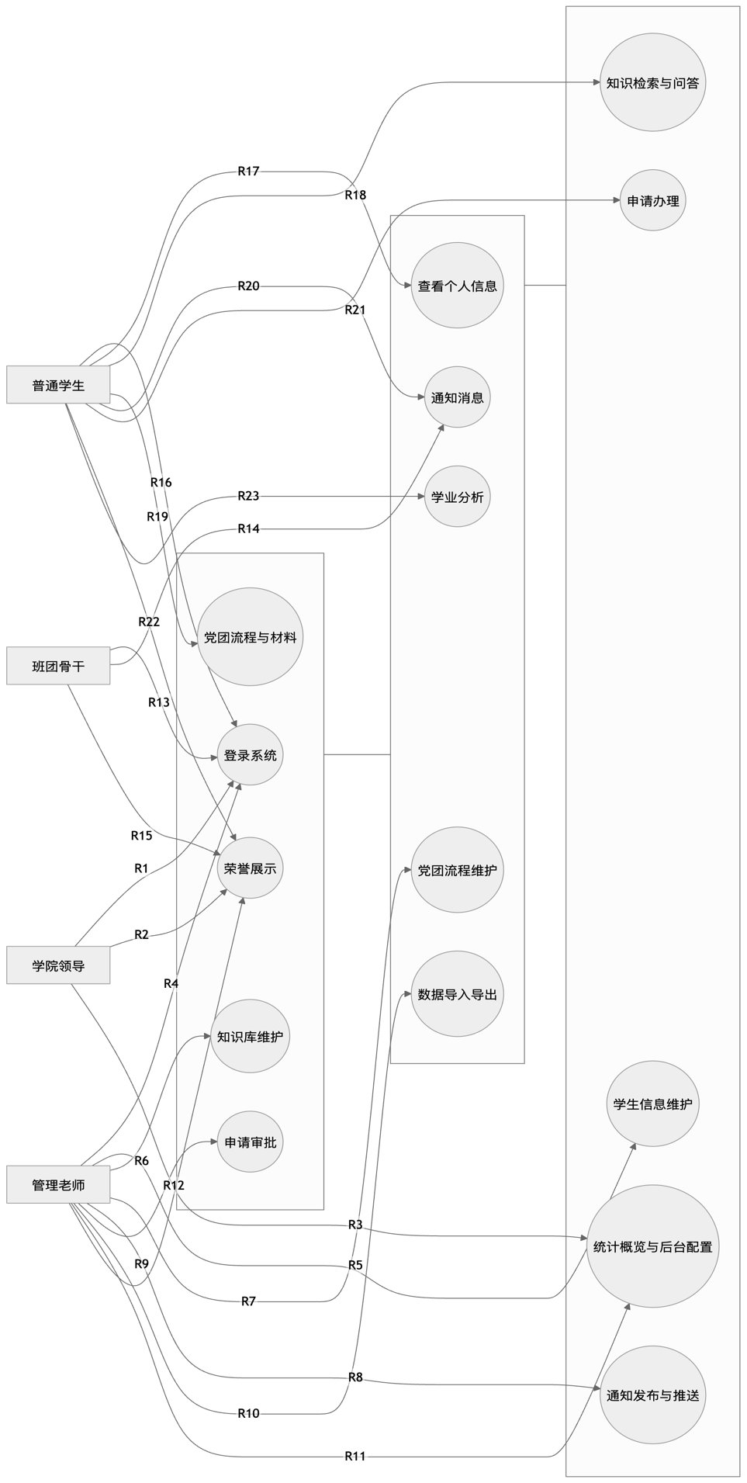
图一: 软件需求用例图

（1）学院领导相关用例
R1：学院领导登录系统
学院领导通过统一身份认证进入平台。系统根据其角色分配相应访问权限，使其能够查看平台运行情况、统计结果及展示类信息，但不参与日常数据维护和业务审批。
R2：学院领导浏览荣誉展示
学院领导可查看学院优秀个人和集体的荣誉展示信息，包括荣誉名称、获得者、获奖时间及相关说明。该功能主要用于成果展示与典型宣传。
R3：学院领导查看统计概览与后台信息
学院领导可通过统计概览查看平台运行情况、主要业务数据、通知推送效果及整体使用情况，为管理决策提供参考。该角色以查看为主，不进行数据编辑。

（2）管理老师相关用例
R4：管理老师登录系统
管理老师登录系统后进入后台管理端。系统根据其角色授权开放数据维护、流程配置、通知推送、审批处理及后台管理等功能。
R5：管理老师维护学生信息
管理老师可对学生基础信息与成长信息进行管理，包括查看学生列表、筛选学生信息、查看学生详情以及修改学生数据等。该功能为精准推送、审批办理和学生画像提供基础数据支撑。
R6：管理老师维护知识库
管理老师可新增、编辑、发布或下架知识条目，并上传政策文档作为知识库依据。该功能用于统一学院政策咨询口径，支撑学生的政策检索和智能问答。
R7：管理老师维护党团流程
管理老师负责配置党团发展流程、维护阶段状态、查看学生党团流程详情，并按需调整学生所处阶段。该功能实现党团事务的标准化、时间线化与可视化管理。
R8：管理老师发布通知与精准推送
管理老师可新建通知、编辑通知、发布通知，并根据年级、专业、毕业状态等标签对目标学生群体进行精准推送。系统支持站内消息、邮件、微信等方式发送，并记录推送结果。
R9：管理老师审批申请
管理老师对学生发起的证明、请假、盖章等申请进行审批处理，包括查看审批详情、执行通过、驳回和重批等操作。审批链路需完整留痕，便于责任追溯。
R10：管理老师执行数据导入导出
管理老师可通过 Excel、Word、PDF 等模板批量导入学生信息、通知数据和党团流程数据，也可将相关数据导出，用于统计分析、线下归档和材料整理。
R11：管理老师查看统计概览与后台配置
管理老师可查看后台统计概览，了解系统运行情况、业务办理情况与数据使用情况。同时可以维护模块配置、字典项等基础配置内容，保证平台可维护、可扩展。
R12：管理老师维护或查看荣誉展示
管理老师可新增、编辑、发布荣誉展示内容，并控制展示栏目、展示字段及展示范围，确保展示内容真实、规范、可审核。

（3）班团骨干相关用例
R13：班团骨干登录系统
班团骨干登录系统后进入其权限范围内的功能页面。系统应限制其仅访问部分公开或协作性信息，不开放审批权限和敏感信息访问权限。
R14：班团骨干查看通知消息
班团骨干可以查看发送给本人或其管理范围内的通知消息，用于协助学院开展学生事务对接和消息传达工作。该角色主要承担辅助性职能。
R15：班团骨干浏览荣誉展示
班团骨干可浏览学院荣誉展示内容，了解优秀个人与先进集体情况，但不具备荣誉内容发布、审批和后台维护权限。

（4）普通学生相关用例
R16：普通学生登录系统
普通学生通过微信实名登录或统一账号方式进入系统。登录后，系统自动关联其个人身份信息和角色权限，并展示学生端功能页面。
R17：普通学生查看个人信息
普通学生可查看本人基础信息和公开画像信息，如学号、姓名、专业、班级等。系统应保证学生仅能访问本人数据，不得查看其他学生信息。
R18：普通学生使用知识检索与智能问答
普通学生可以通过关键词检索或智能问答方式查询学院政策、入党流程、奖助学金、休学复学、宿舍调整等高频问题，并获取相应依据或推荐资料。
R19：普通学生查看党团流程并提交相关材料
普通学生可查看本人党团事务的当前阶段、已完成事项、待办事项和提醒信息，并根据流程要求提交思想汇报或阶段材料。该功能提升了流程透明度与可追踪性。
R20：普通学生查看通知消息
普通学生可查看平台发送给本人的各类通知消息，包括学院通知、就业信息、实习信息及日常提醒，并可查看消息详情及已读状态。
R21：普通学生发起申请办理
普通学生可在线发起证明开具、请假申请、盖章申请等业务。系统根据标准模板自动填充相关基础信息，并支持申请详情查看、状态查询、撤回申请及 PDF 预览。
R22：普通学生浏览荣誉展示
普通学生可浏览学院荣誉展示栏目，查看优秀个人与集体的荣誉成果，从而增强榜样示范与学院认同感。
R23：普通学生上传成绩单并查看学业分析
普通学生可上传成绩单，由系统解析成绩信息并结合培养方案进行学分比对，辅助学生了解培养方案完成情况。该功能属于后续扩展的创新性模块。

3.3 软件需求的分析模型

3.3.1 各个用例交互分析

（1）用户登录与权限识别用例交互
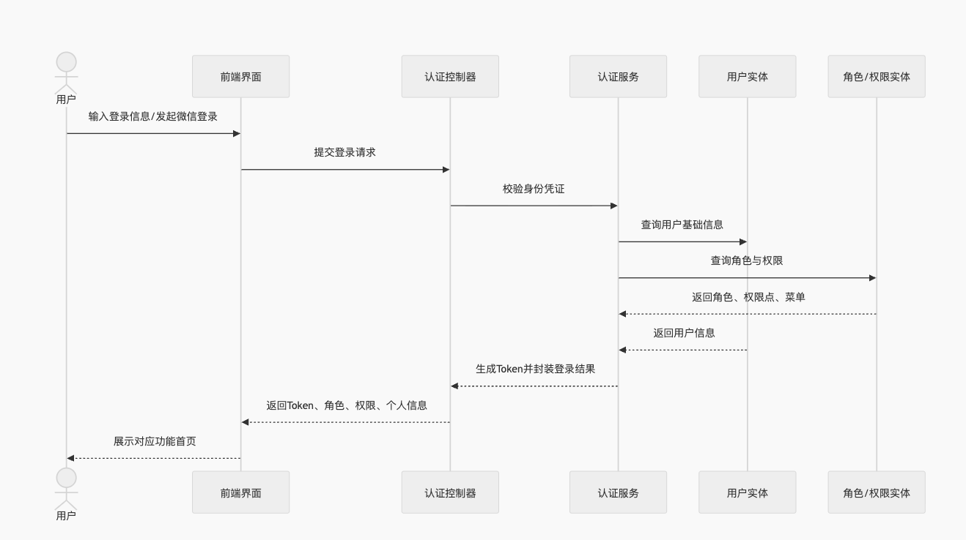
图二：用户登录与权限识别用例交互图

（2）知识检索与智能问答用例交互
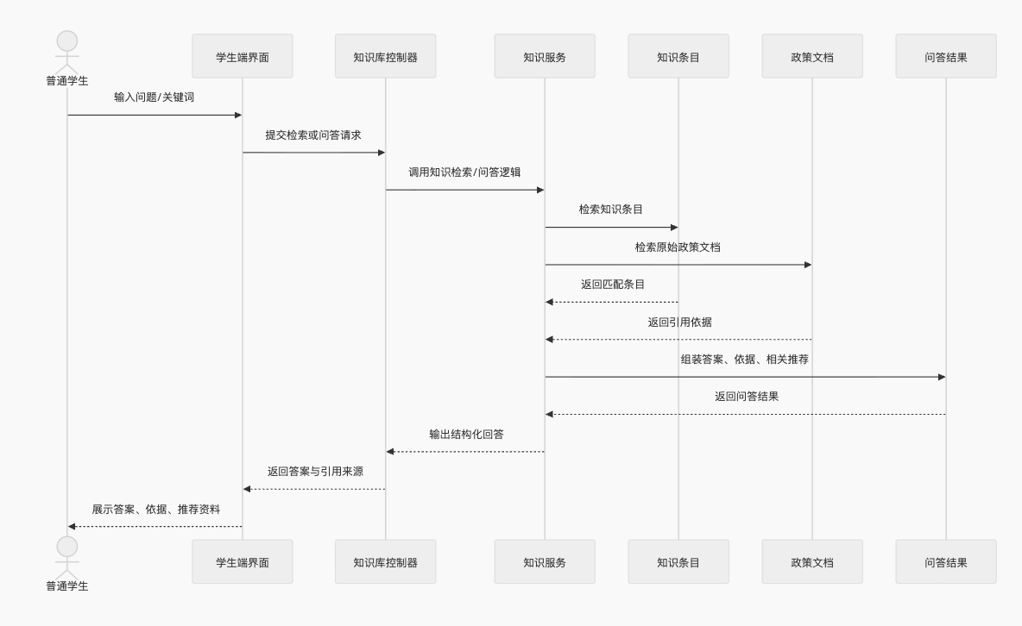
图三：知识检索与智能问答用例交互图

（3）党团流程查看与材料提交用例交互
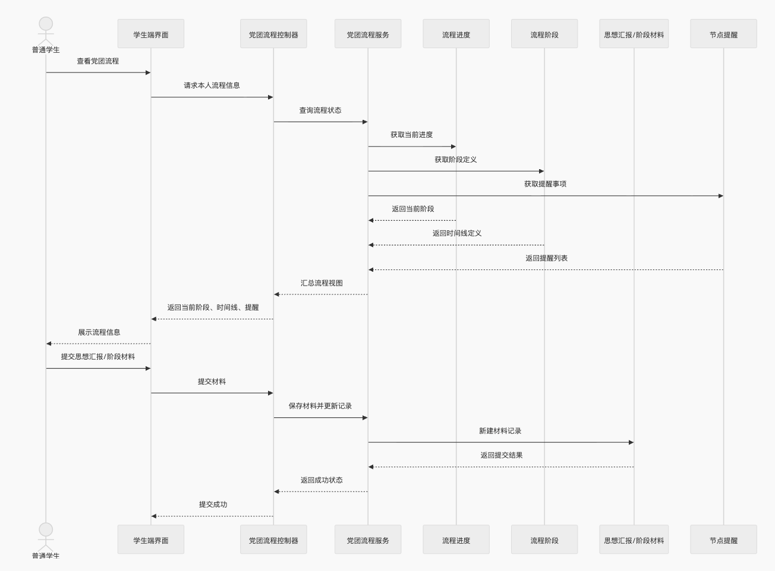
图四：党团流程查看与材料提交用例交互图

（4）通知发布与精准推送用例交互
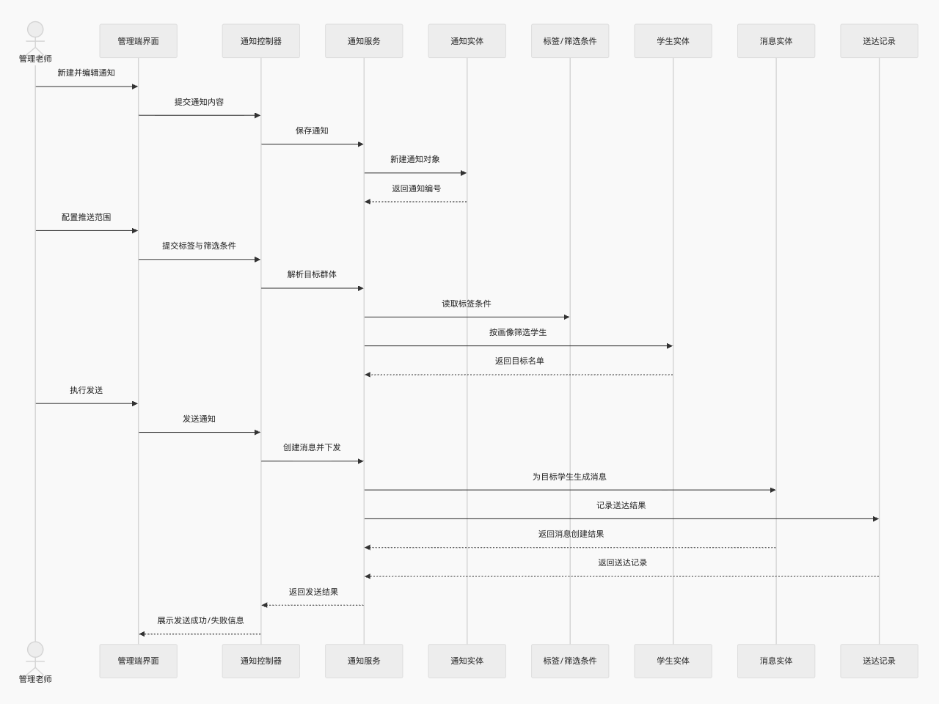
图五：通知发布与精准推送用例交互图

（5）学生申请与老师审批用例交互
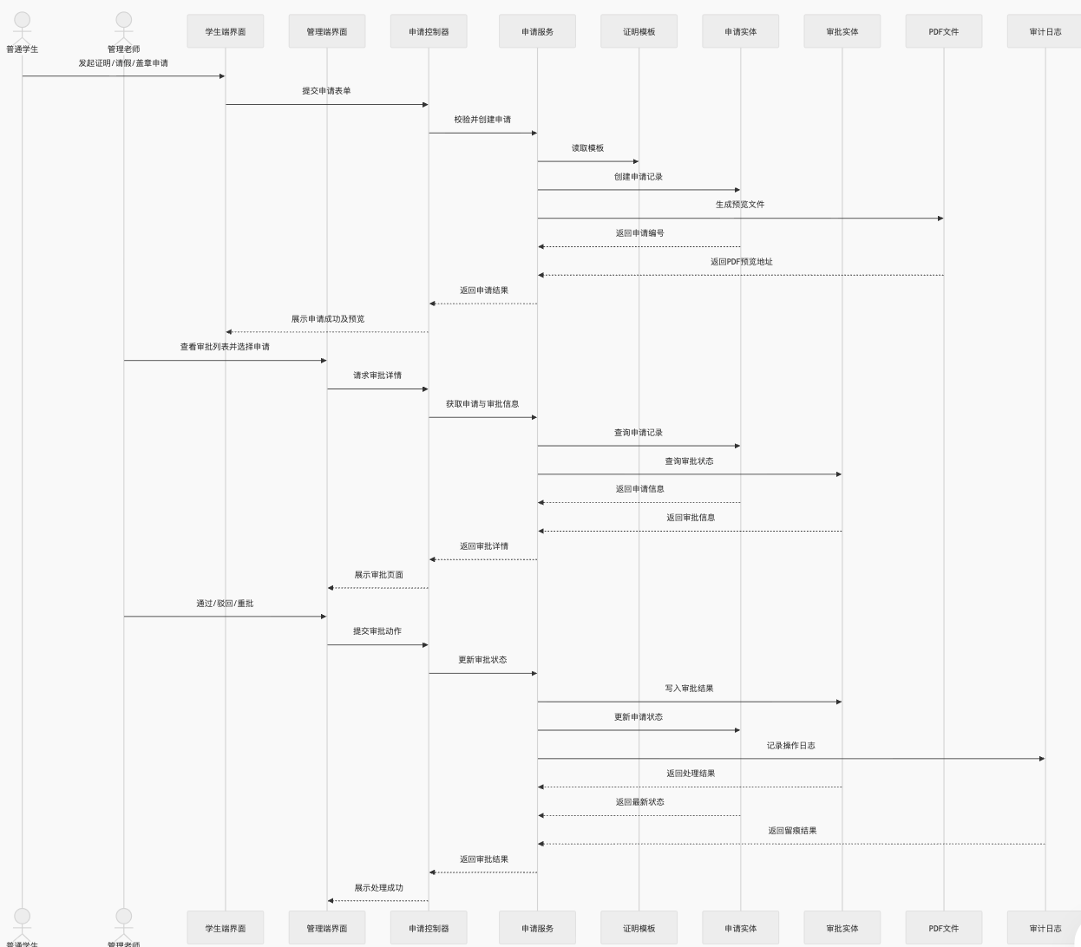
图六：学生申请与老师审批用例交互图

（6）成绩单上传与学业分析用例交互
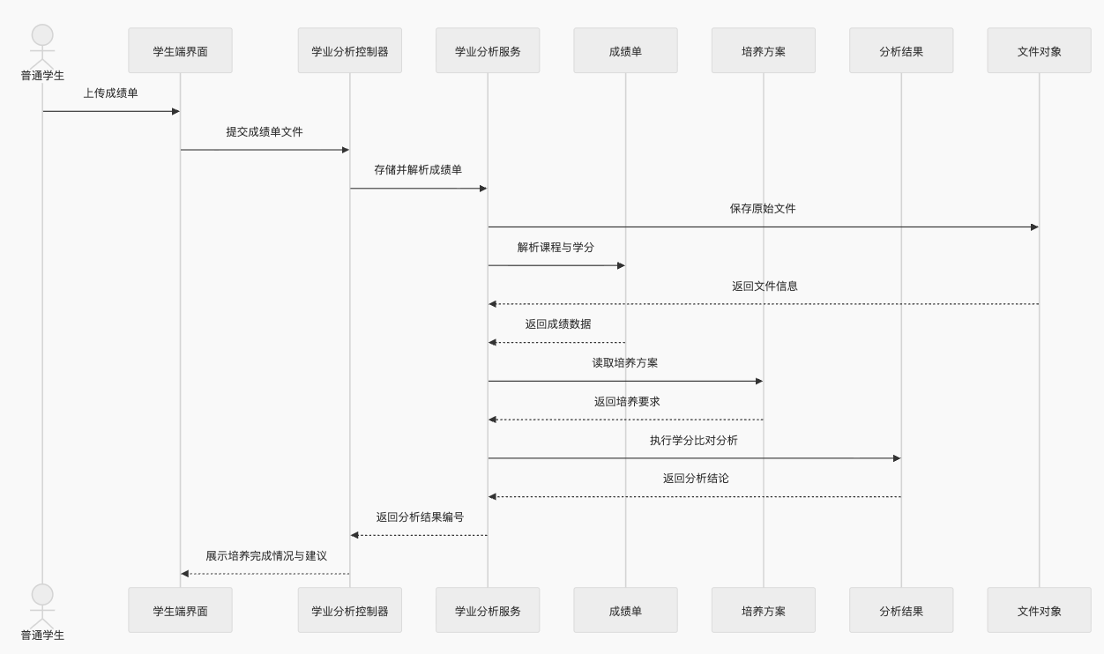
图六：成绩单上传与学业分析用例交互图

3.3.2 软件需求分析类图
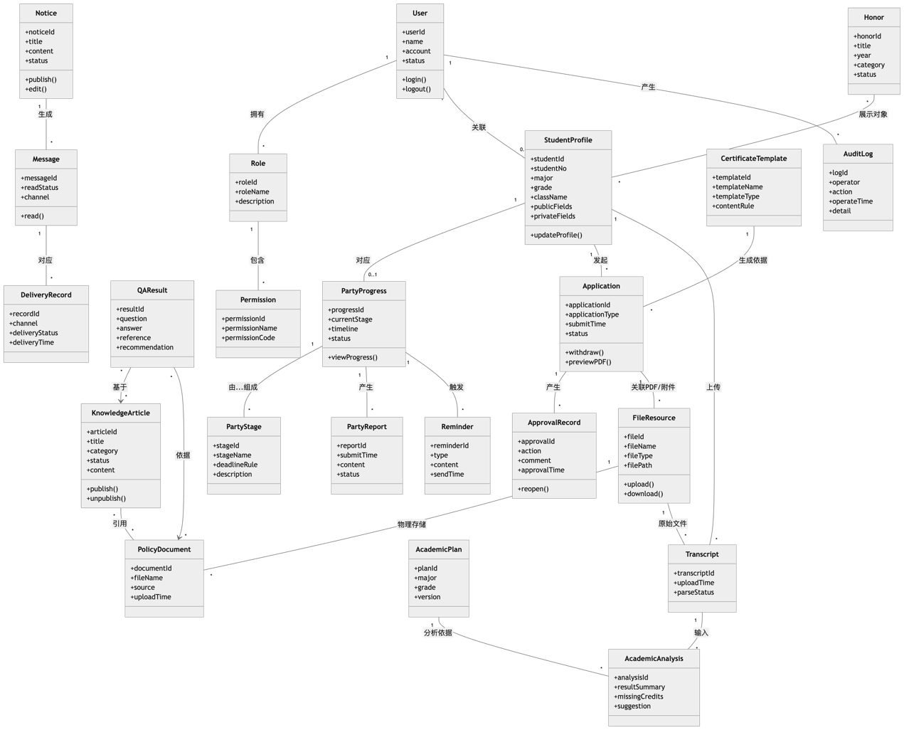
图七：软件需求分析类图

1）权限与身份相关类
User、Role、Permission 构成统一的身份认证与权限控制模型。
其中，一个用户可以拥有多个角色，一个角色又包含多个权限点，这与系统中“学院领导、管理老师、班团骨干、普通学生”的分级权限模型一致。

2）学生中心数据类
StudentProfile 是多个业务模块共享的核心实体。
通知推送需要用到学生画像筛选，申请办理需要自动填充学生基础信息，荣誉展示需要关联学生对象，学业分析也需要知道学生所属专业和年级，因此该类属于系统的中心数据对象。

3）知识服务类
KnowledgeArticle、PolicyDocument、QAResult 共同构成知识问答分析子模型。
其中知识条目负责标准答案沉淀，政策文档负责原文依据，问答结果负责组织面向用户的展示内容。

4）党团流程类
PartyProgress、PartyStage、PartyReport、Reminder 构成流程与时间线子模型。
其中特别要区分“流程进度”和“流程阶段定义”：前者表示某个学生当前实际所处状态，后者表示学院预先配置的标准阶段。

5）消息推送类
Notice、Message、DeliveryRecord 构成消息分发子模型。
通知是老师编辑发布的内容，消息是面向具体学生的投递实例，送达记录则用来跟踪站内、微信、邮件等多渠道投递结果。

6）审批流程类
CertificateTemplate、Application、ApprovalRecord、FileResource 构成电子申请与审批子模型。
模板定义文档格式规则，申请对象承载学生提交的业务请求，审批记录保存老师的每一步操作，文件资源用于保存 PDF 预览和归档文件。

7）支撑与扩展类
AuditLog 用于记录关键管理行为；
AcademicPlan、Transcript、AcademicAnalysis 用于支撑后续的学业分析模块；
Honor 则用于支撑荣誉展示业务。
这些类使系统不仅能“办事”，还能“管理、追踪、展示和扩展”。
3.3.3关键对象状态图
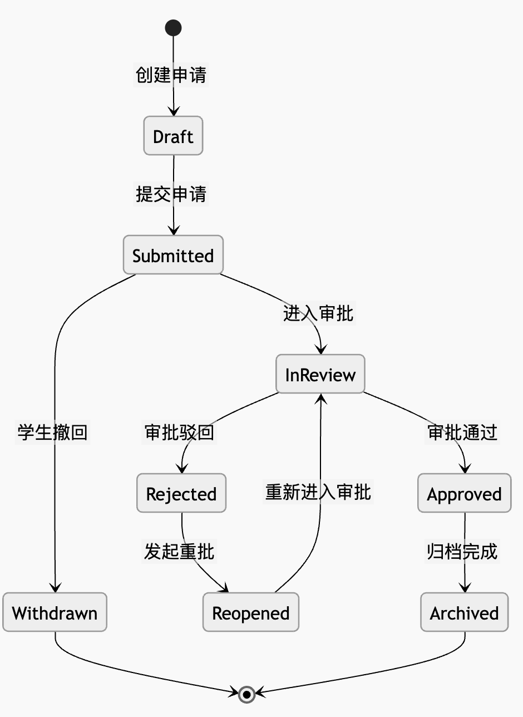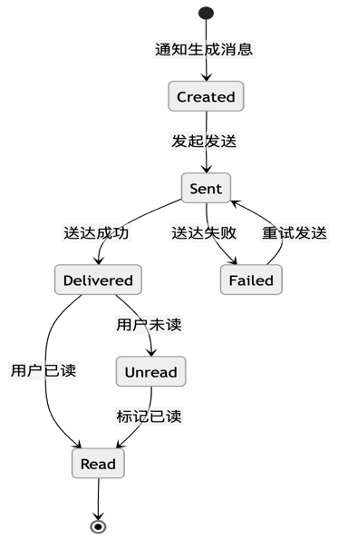
图八：申请对象状态图 图九：消息对象状态图

状态说明
- Draft：学生填写但尚未正式提交；
- Submitted：学生已提交，等待系统进入审批流；
- InReview：管理老师正在审批；
- Approved：审批通过；
- Rejected：审批驳回；
- Withdrawn：学生在允许期限内撤回；
- Reopened：对驳回结果发起重批；
- Archived：审批完成后归档。
- Created：系统已经为用户生成消息；
- Sent：系统已向渠道投递；
- Delivered：渠道确认送达；
- Failed：投递失败；
- Unread：消息已送达但用户未读；
- Read：用户已读。

4. 其它软件需求描述
服务类别 | 重点要求 | 落实操作
终端服务 | 兼顾手机端高频操作与电脑端复杂审批、统计和批量处理。 | 前端设计需考虑双端适配。
部署与技术环境 | 数据库采用 Kingbase；服务器需与学校或相关方协同部署。 | 保留“网页/小程序”技术实现决策空间。
数据服务 | 不直连微人大；主要依赖文档导入导出与人工维护。 | 优先设计标准模板与后台导入能力。
安全服务 | 身份证号、生源地、户籍地、导师信息等严格保护。 | 采用字段级权限控制与加密存储。
审批服务 | 审批需可留痕、可撤回、可重批，并支持状态查询。 | 明确审批时限和角色规则。
消息服务 | 优先支持邮件与微信提醒，短信可模拟。 | 保留消息记录与推送对象清单。
性能与容量 | 覆盖人数约 1000—1200 人，但日常同时在线峰值较低。 | 按学院内部场景设计，关注稳定性而非极限高并发。
可维护性 | 采用模块化开发，避免补丁式演进。 | 分层设计、稳定接口、清晰配置项。
表四：服务要求与落实过程中的相应操作

4.1 性能要求
• 用户规模：支持全院约 1200 名用户覆盖 。
• 并发性能：日常在线人数较低，但需保证在通知推送等时段，系统能承受百人级别的瞬时响应压力

4.2 设计约束
• 安全性：隐私字段（身份证、家庭住址、延毕记录等）必须加密存储。严禁跨角色越权访问 。
• 可维护性：代码必须模块化，核心业务逻辑（如入党流程）需支持可配置化，避免补丁式开发 。
• 数据一致性：依托 Kingbase 事务机制，保证在复杂的审批撤回场景下数据不发生冲突 。

4.3 界面要求
• 简洁性：学生端 UI 需符合移动端操作逻辑。
• 专业性：管理端仪表盘需直观展示待办审批项与知识库活跃度 。

4.4 进度要求

采用迭代开发模式。第一阶段交付 P0 基础闭环版本；第二阶段完善 P1 增强功能；P2 模块（学业预警）视解析算法成熟度适时加入 。预计在2026年6月中上旬完成该项目

4.5 交付要求
- 软件产品：源码及编译后的可部署包 。
- 文档资产：数据库设计说明书、API 接口文档、管理员/学生手册 。

4.6 验收要求
实用性与完整度占 80%，创新性（如PDF成绩单自动解析这些附加功能）与 UI 美观度占 20% 。

